МИНИСТЕРСТВО НАУКИ И ВЫСШЕГО ОБРАЗОВАНИЯ РОССИЙСКОЙ ФЕДЕРАЦИИ

ФЕДЕРАЛЬНОЕ ГОСУДАРСТВЕННОЕ БЮДЖЕТНОЕ ОБРАЗОВАТЕЛЬНОЕ

УЧРЕЖДЕНИЕ ВЫСШЕГО ОБРАЗОВАНИЯ

«ПОВОЛЖСКИЙ ГОСУДАРСТВЕННЫЙ ТЕХНОЛОГИЧЕСКИЙ УНИВЕРСИТЕТ»

Кафедра информационных систем в экономике

КУРСОВАЯ РАБОТА

«Разработка объектно-ориентированной модели информационной системы туристической фирмы»

Проверил: кандидат экономических наук,

доцент кафедры ИСЭ

Иванов О. Е.

Йошкар-Ола

2020 г.

**Содержание**

Введение 3

1. Описание предметной области 6

1.1. Концептуальная модель 7

1.1.1. Основные лица, участвующие в процессе 7

1.1.2. Основные функции, которые выполняют вышеперечисленные лица в общей системе 7

1.1.3. Диаграмма прецедентов для текущей системы в целом 9

1.2. Модель объектов 10

1.2.1. Последовательное описание объектов, участвующих в выполнении бизнес-функций в процессе 11

1.2.2. Диаграмма последовательностей для системы 12

1.3. Проблемы предметной области 12

2. Разработка логической модели ИС 14

2.1. Разработка требований к информационной системе 14

2.1.1. Модель системных прецедентов, отражающая выполнение конкретных обязанностей внутренними и внешними исполнителями с использованием информационной системы 14

2.1.2. Спецификация для отдельного варианта использования, диаграмма последовательностей для отдельного варианта использования (при необходимости уточнения сложных вариантов использования) 15

2.2. Предварительное проектирование информационной системы 19

2.2.1. Диаграмма активности 20

2.2.2. Диаграмма классов системы, которые строятся на основе разработанной модели системных прецедентов 20

3. Разработка физической модели ИС 22

3.1. Диаграмма классов 25

3.2. Диаграмма компонентов 27

3.3. Диаграмма слоёв 27

Заключение 29

Список использованных источников 31

# Введение

Информация в современном мире превратилась в один из наиболее важных ресурсов, а информационные системы стали необходимым инструментом практически во всех сферах деятельности человека. Информационная система стала неотъемлемой частью функционирования практически любой организации, поэтому нет необходимости обсуждать вопрос актуальности разработки и внедрения информационных систем. Однако вопрос системности подходов к ее проектированию и качества разработки до сих пор является актуальным.

Туризм – прибыльная и доходная сфера, тесно взаимодействующая со многими другими отраслями и способствующая их развитию. Повышение качества обслуживания невозможно без разработки, внедрения и функционирования современных систем автоматизации деятельности. Одним из эффективных направлений развития производства и совершенствования управления является разработка и внедрение на предприятии передовых информационных технологий, включающих в себя:

1. Определение функций, которые должны быть решены с целью обеспечения служб предприятия надежной и качественной информацией для принятия решений;

2. Определение задач, которые необходимо решать с целью обеспечения решения функций, определенных на первом этапе;

3. Определение перечня количественных и качественных показателей информации, необходимых для решения задач, определенных на втором этапе:

4. Определение форм и методов, основываясь на которых и/или, используя которые с помощью количественных и качественных показателей достигается решение требуемых задач и определение заданных функций для принятия необходимых решений.

Цель курсовой работы - проектирование информационной системы для автоматизации бизнес-процессов туристического агентства.

Для выполнения поставленной цели были сформулированы следующие задачи:

1. Исследовать предметную область;

2. Разработать концептуальную модель;

3. Построить модель объектов;

4. Выявить проблемы предметной области (потребности в автоматизации);

5. Разработать логическую модель информационной системы;

6. Разработать требования к ИС;

7. Построить модель системных прецедентов, отражающую выполнение конкретных обязанностей исполнителями;

8. Разработать спецификацию для отдельного варианта использования;

9. Осуществить предварительное проектирование ИС;

10. Построить диаграммы активности и классов системы;

11. Разработать физическую модель системы.

Существует множество технологий и инструментальных средств, с помощью которых можно реализовать оптимальный проект информационной системы, начиная с этапа анализа и заканчивая созданием программного кода системы. Одной из таких технология является язык UML.

Курсовая работа состоит из введения, трёх частей, заключения, библиографического списка и приложений.

Первый раздел курсовой работы посвящен анализу предметной области. Первый пункт содержит информацию о протекании процессов в туристическом агентстве в целом. В нем рассмотрены основные действующие лица и их функции, представлена диаграмма прецедентов. Во втором пункте рассмотрена модель объектов системы. Третий пункт описывает проблемы предметной области.

Вторая часть курсовой содержит разработку логической модели для заявленной информационной системы, включающую требования к ИС, модель

системных прецедентов, спецификацию для отдельных вариантов использования, предварительное проектирование ИС, диаграмму активности, диаграмму классов.

Третья часть выделена под разработку физической модели: диаграммы классов, диаграммы компонентов, диаграммы слоёв.

# Описание предметной области

Туристическое агентство занимается оказанием туристических услуг населению Российской Федерации. Основная цель туристической фирмы –продвижение продукта, который предоставляет туроператор.

В данный момент времени подобны компании, как турагентства, сотрудничают с большим количеством туроператоров, которые предоставляют туристические путевки во все уголки мира.

Туры, предоставляемые в туристической фирме, не зависимо от места отдыха, различаются по целям поездки: пляжный отдых, экскурсионные туры, деловая поездка, комбинированный тур, другое. И другой вариант по требованиям клиентов: обычные (стандартный тур), индивидуальные (индивидуальный тур) и групповые (с группой туристов, чаще всего это экскурсионные туры).

В область деятельности компании входит:

* Предоставление клиентам туристических услуг при выборе тура;
* Учет и хранение личных данных клиентов (ФИО, адрес, телефон, паспортные данные);
* Оформление выбранных туров, включая заключение договоров с клиентами;
* Оказание помощи клиентам в приобретении авиабилетов и железнодорожных билетов;
* Составление финансовых отчетных документов за отчетный период;
* Оказание консультаций по всем вопросам, которые связаны с поездкой, приобретением авиабилетов, оформление виз и медицинских страховок;
* Работа с туроператорами;
* Выполнение административных функций;

## Концептуальная модель

На данном этапе необходимо привести описание лиц участвующих в бизнес-процессе туристической фирмы, а также их непосредственные должностные функции, которые они выполняют в системе компании.

### Основные лица, участвующие в процессе

Организацией туров в туристической фирме занимаются туроператоры и менеджеры туристической компании.

Менеджеры по туризму очень востребованы на рынке труда. Многие наши граждане любят отдыхать у моря в теплом климате, а это значит, что огромное количество людей нуждаются в услугах турфирм.

На самом деле к менеджеру по туризму предъявляются достаточно много требований, а также необходимо иметь обширные знания различных сфер. Ежедневно он работает с большим количество информации и общается с различными людьми, как с клиентами, так и с зарубежными контрагентами. На менеджера возлагается большая ответственность. От его деятельности зависит финансовый результат компании, а также затраты клиентов, как и их здоровье и безопасность.

Также еще есть директор, который производит управление фирмой и решает возникшие вопросы по деятельности фирмы.

### Основные функции, которые выполняют вышеперечисленные лица в общей системе

В функции менеджера по туризму входит:

* Собирает, изучает и анализирует требования клиентов к туристическим услугам.
* Осуществляет поиск наиболее выгодных по стоимости, срокам и качеству предоставляемых услуг туроператоров, оказывающих услуги по размещению и экскурсионному обслуживанию туристов.
* Устанавливает контакты с отелями и организациями, оказывающими экскурсионные и транспортные услуги по перевозке пассажиров; согласовывает с ними основные условия договоров на предоставление услуг и обеспечивать их заключение.
* Участвует в определении стоимости туристического пакета в зависимости от стоимости услуг, включенных в состав тура и собственных расходов.
* Обеспечивает клиента необходимой устной и письменной информацией и консультирует клиентов: о правилах въезда в страну и пребывания в ней; о порядке и сроках оформления виз; о валютном и таможенном контроле; о памятниках истории и культуры; о транспортном, визовом, экскурсионном обслуживании; о размещении и питании туристов; о маршруте путешествия и программе пребывания; о дате и времени начала и окончания путешествия; о порядке встречи, проводов и сопровождения туристов; о мерах, обеспечивающих безопасность во время путешествия.
* Формирует списки туристов и составляет графики заездов в отели.
* Получает информацию о месте и времени прибытия туристов, организовывает своевременный отъезд и приезд туристической группы.
* Проводит инструктаж туристов по соблюдению мер безопасности при осмотре достопримечательностей, а также о правилах поведения на транспортных средствах и о правилах оказания первой медицинской помощи.
* Ведет статистику организованных туров и готовит отчетность.
* Незамедлительно информирует руководителя организации и заинтересованных лиц о чрезвычайных происшествиях с туристами во время происшествия, а также о не возвратившихся из путешествия туристах.

Функции директора турфирмы:

* Организация работы всех сотрудников. На основе данного плана определяются даты проведения аудитов, список пунктов ГОСТ, по которым будет происходить проверка и другая информация, которая доводится до проверяемого перечнем документов;
* Обеспечивает выполнение турфирмой всех обязательств перед заказчиками, сторонними организациями;
* Ведение переговоров с директорами турфирм по различным вопросам, включая разрешение конфликтов между клиентами и сотрудниками;
* Обработку заявок на заезд;
* Контролирование договорных финансовых обязательств турфирм;
* Ежемесячные сверки с турфирмами;
* Выставление счетов частным лицам;
* Взаимодействие с турфирмами и частными лицами;

Можно сделать вывод, что менеджер очень важная часть компании. Следовательно, необходимо ответственно подходит к найму работников.

### Диаграмма прецедентов для текущей системы в целом

На рисунке 1.1 показана диаграмма вариантов использования с точки зрения пользователя.

Актерами являются «Менеджер», «Клиент», «Директор».

Актер «Директор» участвует в таких прецедентах, как: оформить отчетность.

Актер «Менеджер» и актер «Клиент» связаны с прецедентами: «зарегистрировать оплату», «напечатать документы», «зарегистрировать заявку», «подобрать тур», «оформить договор».

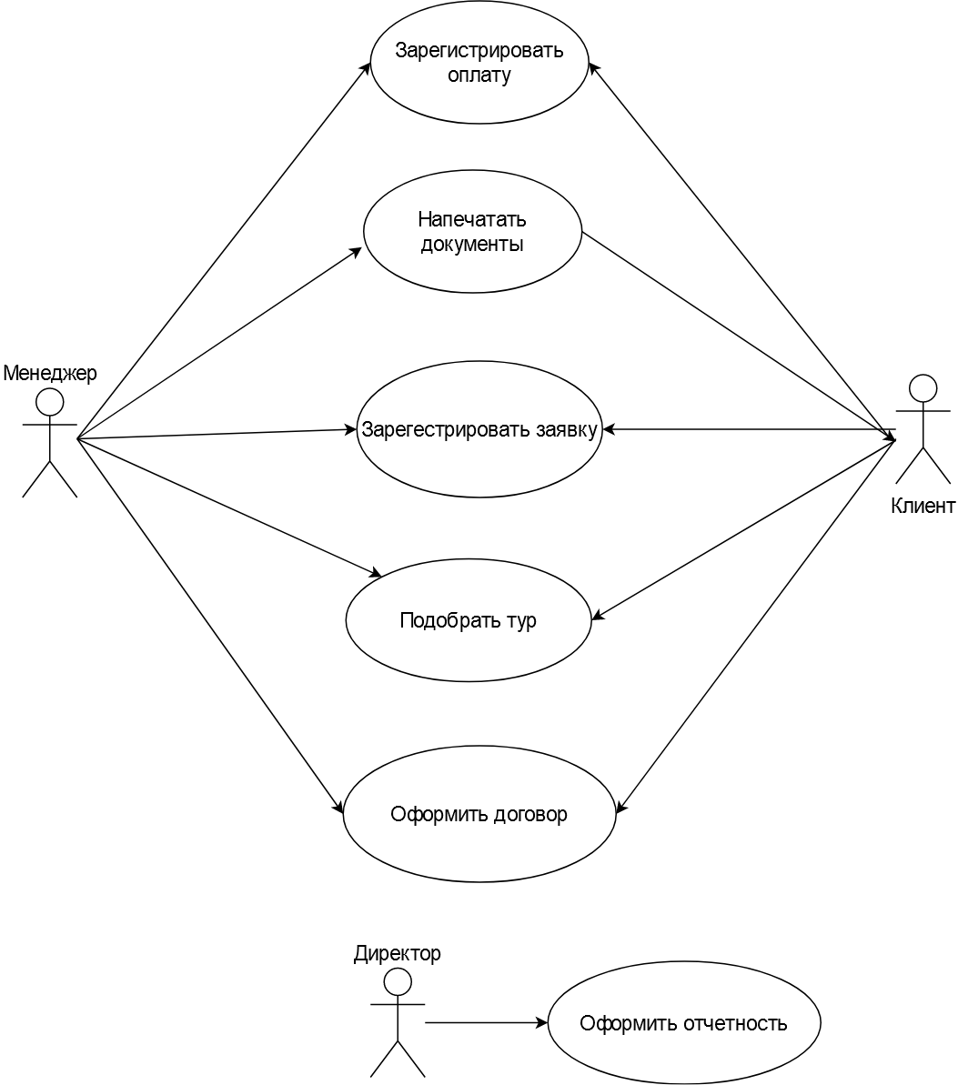

Рисунок 1.1 – Диаграмма прецедентов

## Модель объектов

Выделены внешние объекты: «Клиент», «Туроператор», «Директор», «Клиент». На рисунке 1.2 представлена модель объектов.

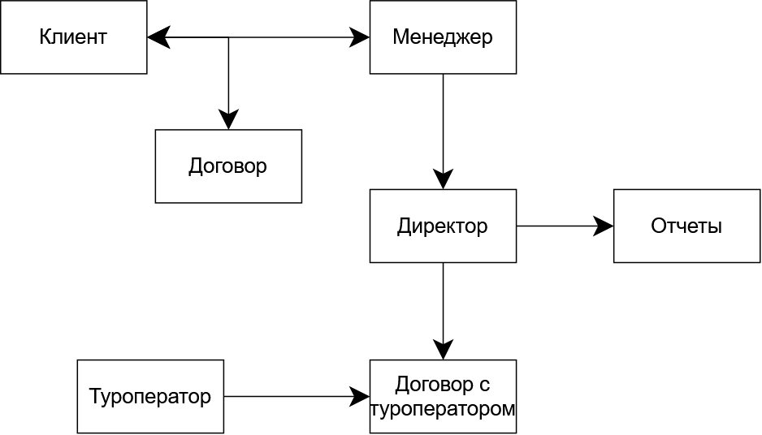

Рисунок 1.2 – Модель объектов

### Последовательное описание объектов, участвующих в выполнении бизнес-функций в процессе

Объект «Клиент» связан в общем процессе через набор процессов, а именно: «Регистрация заявок». В них используется информация о клиенте которая передается менеджеру для дальнейшей обработки. Который в свою очередь производит подбор тура и передает информацию обратно клиенту через процесс «Подбор тура», «Оформление договора», «Печать документов». В набор данных на выходе этих функций являются: договор на оказание услуг, памятка клиенту о туре, набор дополнительных необходимых документов, например, прайс-лист.

Объект «Туроператор» связан с общим процессом «Оказание туристических услуг» через процессы «Договор с туроператором» и «Информация по туру». Которые в свою очередь связаны с процессом «Оформление отчетности», в котором передаются забронированные туры турфирмой.

Объект «Директор» выполняет процесс «Оформление отчетности», которая отправляется в администрацию города, где контролируется работа турагентства.

### Диаграмма последовательностей для системы

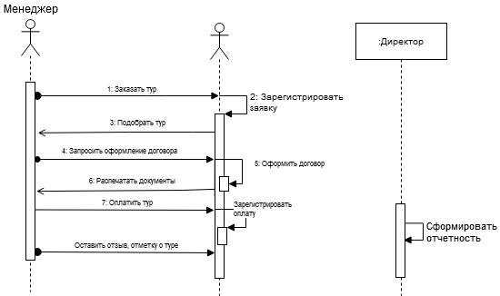

Рисунок 1.3 – Диаграмма последовательности системы

На диаграмме последовательности изображены бизнес-объекты, которые участвуют в выполнение системных прецедентов, описанных ранее на диаграмме прецедентов, рисунок 1.1.

## Проблемы предметной области

Отметим проблемы предметной области.

Сезонность в туризме характеризуется следующими признаками: период максимальной интенсивности туристского потока называется главным туристским сезоном, туристский регион, туристская фирма в зависимости от развития вида туризма могут иметь один или несколько туристских сезонов.

Развитые в туристском отношении страны, регионы, центры, фирмы имеют более продолжительный главный туристский сезон, а интенсивность туристского потока не имеет ярко выраженной сезонной неравномерности, то есть значительные сезонные колебания характерны для невысокого уровня развития туристского предложения. Сезонные колебания в туризме различны для отдельных видов туризма по времени.

Также для оптимальной подготовки к продаже туров на каждое время года, сезон туристической фирме необходима статистика наиболее популярных, продаваемых туров в прошлом году. Учитывать отзывы туристов, посетивших отели, чтобы знать предлагать ли его другим туристам. С учетом вышесказанного мы видим, что данный процесс имеет определенное количество трудностей:

* Сезонность туризма ведет к сезонному характеру занятости работников туристкой индустрии;
* вероятность возникновения ошибок из-за монотонности работы;
* сложность контроля;

Вывод по первому разделу. Назначение проектируемой информационной системы заключается в реализации процессов эффективного управления данными. Система должна служить решением проблем и задач по накоплению, хранению и обработки информации, которая поступает в базу данных информационной системы.

# Разработка логической модели ИС

В данном разделе рассмотрим логическую модель проектируемой информационной системы. Ведь недостаточно понимать бизнес-процессы и потребности. Важно осознавать, какой точно информацией будет управлять информационная система. Для этого необходимо определить объекты, которые попадают в предметную область проектируемой информационной системы, а также связи между этими объектами.

## Разработка требований к информационной системе

### Модель системных прецедентов, отражающая выполнение конкретных обязанностей внутренними и внешними исполнителями с использованием информационной системы

Ниже на рисунке 2.1 представлена диаграмма системных прецедентов, которая отражает выполнение процессов объектами при помощи информационной системы.

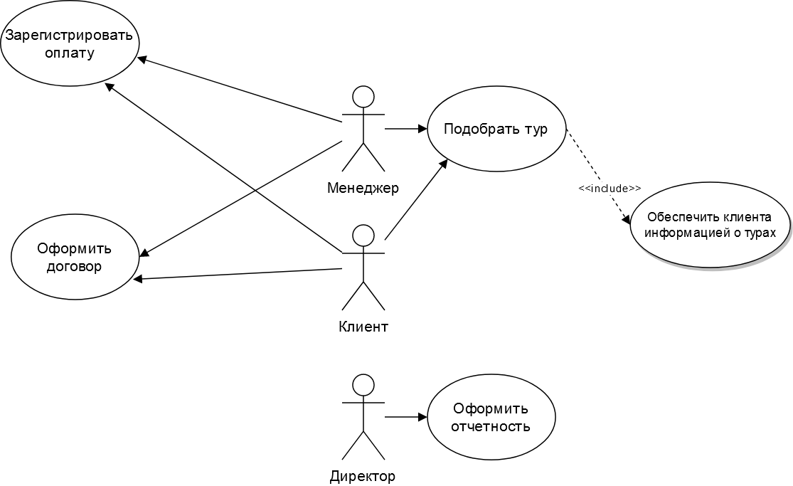

Рисунок 2.1 – Диаграмма системных прецедентов информационной системы

### Спецификация для отдельного варианта использования, диаграмма последовательностей для отдельного варианта использования (при необходимости уточнения сложных вариантов использования)

В данном пункте приводятся спецификация и диаграмма последовательностей для приоритетного маршрута для каждого варианта использования в отдельности.

Таблица 1 – Спецификация для варианта использования «Оформить договор»

|  |  |
| --- | --- |
| Наименование | Оформить договор |
| Акторы | Менеджер, Клиент |
| Описание | Клиент выбрал тур из подобранных менеджером. Хочет, чтобы менеджер выполнил процесс оформления договора |
| Авторы Use Case | Проектировщик ИС, аналитик БП |
| Географическое расположение | На территории турагентства |
| Предусловия | Обращение к системе с целью оформления договора |
| Постусловия | Переход к оформлению договора |
| Приоритетный маршрут | 1. Оформление договора:  * Менеджер делает запрос на оформление договора; * Система открывает форму для ввода данных клиента; * Менеджер заполняет поля на форме, в которой указывает личные данные клиента, прикрепляет отсканированные документы отправляет запрос к системе; * Система проводит валидацию введенных данных; * Система переходит к оформлению договора; * Конец маршрута; |
| Альтернативный маршрут | * 1. Данные указаны не все или некорректны * Менеджер делает запрос на оформление договора; * Система открывает форму для ввода данных клиента; * Менеджер заполняет поля на форме, в которой указывает личные данные клиента, прикрепляет отсканированные документы отправляет запрос к системе; * Система проводит валидацию введенных данных; * Поля формы заполнены частично или не совпадает тип введенных данных в одном или более полях: * Система выдает сообщение об ошибке; * Возврат к пункту 3; * Конец маршрута;   1. Альтернативных маршрутов больше нет. |

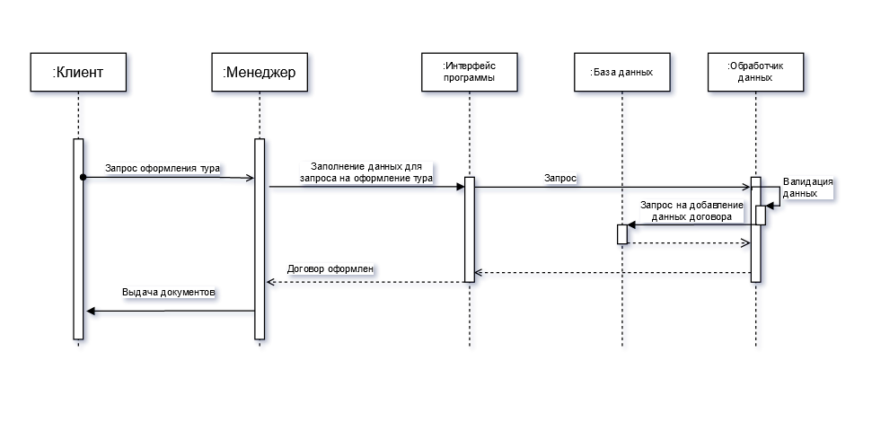

Рисунок 2.2. – Диаграмма последовательности варианта использования «Оформить договор» для приоритетного маршрута

Таблица 2 – Спецификация для варианта использования «Зарегистрировать оплату»

|  |  |
| --- | --- |
| Наименование | Зарегистрировать оплату |
| Акторы | Менеджер, Клиент |
| Описание | Клиент хочет, чтобы менеджер выполнил прецедент «Зарегистрировать оплату» |
| Авторы Use Case | Проектировщик ИС, аналитик БП |
| Географическое расположение | На территории турагентства |
| Предусловия | Обращение к системе с целью регистрации оплаты |
| Постусловия | Переход к печати документов после оплаты |
| Приоритетный маршрут | 1. Регистрация оплаты:  * Менеджер делает запрос на регистрацию оплаты; * Система открывает форму для ввода данных договора; * Система выводит информацию по договору; * Менеджер вносит данные по оплате договора клиентом; * Система проводит валидацию введенных данных; * Система переходит к регистрации оплаты договора; * Конец маршрута; |
| Альтернативный маршрут | * 1. Альтернативных маршрутов нет. |

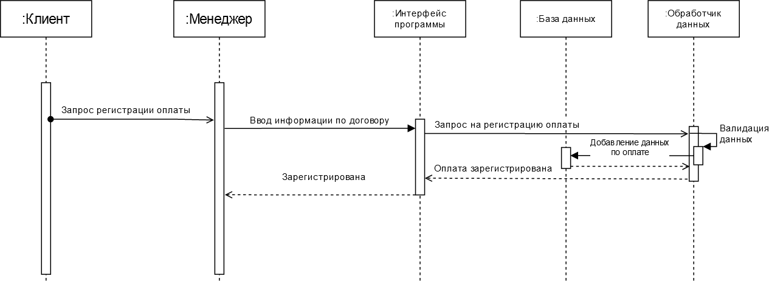

Рисунок 2.3. – Диаграмма последовательности варианта использования «Зарегистрировать оплату» для приоритетного маршрута

Таблица 3 - Спецификация для варианта использования «Подобрать тур»

|  |  |
| --- | --- |
| Наименование | Подобрать тур |
| Акторы | Менеджер, Клиент |
| Описание | Клиент хочет, чтобы менеджер выполнил прецедент «Подобрать тур» |
| Авторы Use Case | Проектировщик ИС, аналитик БП |
| Географическое расположение | На территории турагентства |
| Предусловия | Обращение к системе с целью подбора тура |
| Постусловия | Переход к выдаче информации по запросу |
| Приоритетный маршрут | 1. Подбор тура:  * Менеджер делает запрос к системе для подбора тура; * Система открывает форму для ввода данных по туру; * Менеджер вводит нужные данные; * Система ищет туры по заданным параметрам; * Система выводит на форму представления найденные туры, подходящие под условия; * Конец маршрута; |
| Альтернативный маршрут | * 1. Альтернативных маршрутов нет. |

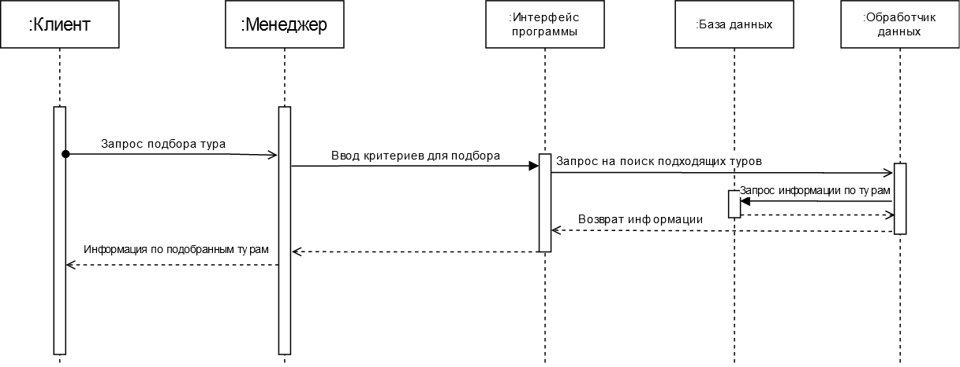

Рисунок 2.4 - Диаграмма последовательности варианта использования «Подобрать тур» для приоритетного маршрута

* 1. Предварительное проектирование информационной системы

### Диаграмма активности

На рисунке 2.4 представлена диаграмма активности системы. На ней изображены дорожки, которые соответствуют объектам и их активностям.

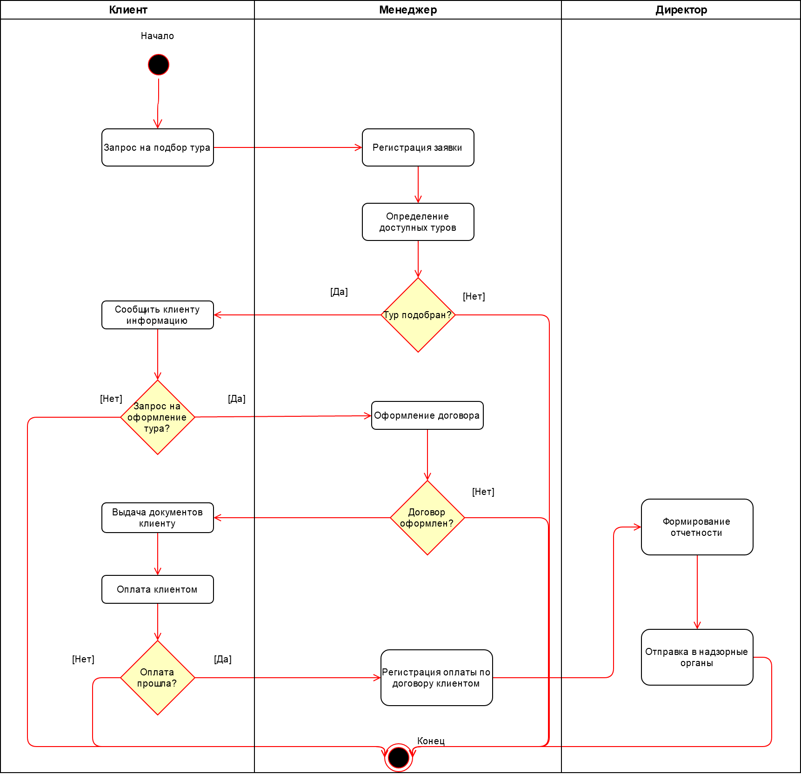

Рисунок 2.4 – Диаграмма активности системы

### Диаграмма классов системы, которые строятся на основе разработанной модели системных прецедентов

На диаграмме классов системы, рисунок 2.5, приведены сущности, которые выделены на основе разработанной модели системных прецедентов, отражающие предметную область проектируемой информационной системы:

* «Клиент»;
* «Тур»;
* «Журнал заявок»;
* «Журнал договоров»;
* «Оплата тура»;
* «Услуги по туру»;
* «Туроператор»;
* «Вид тура»;

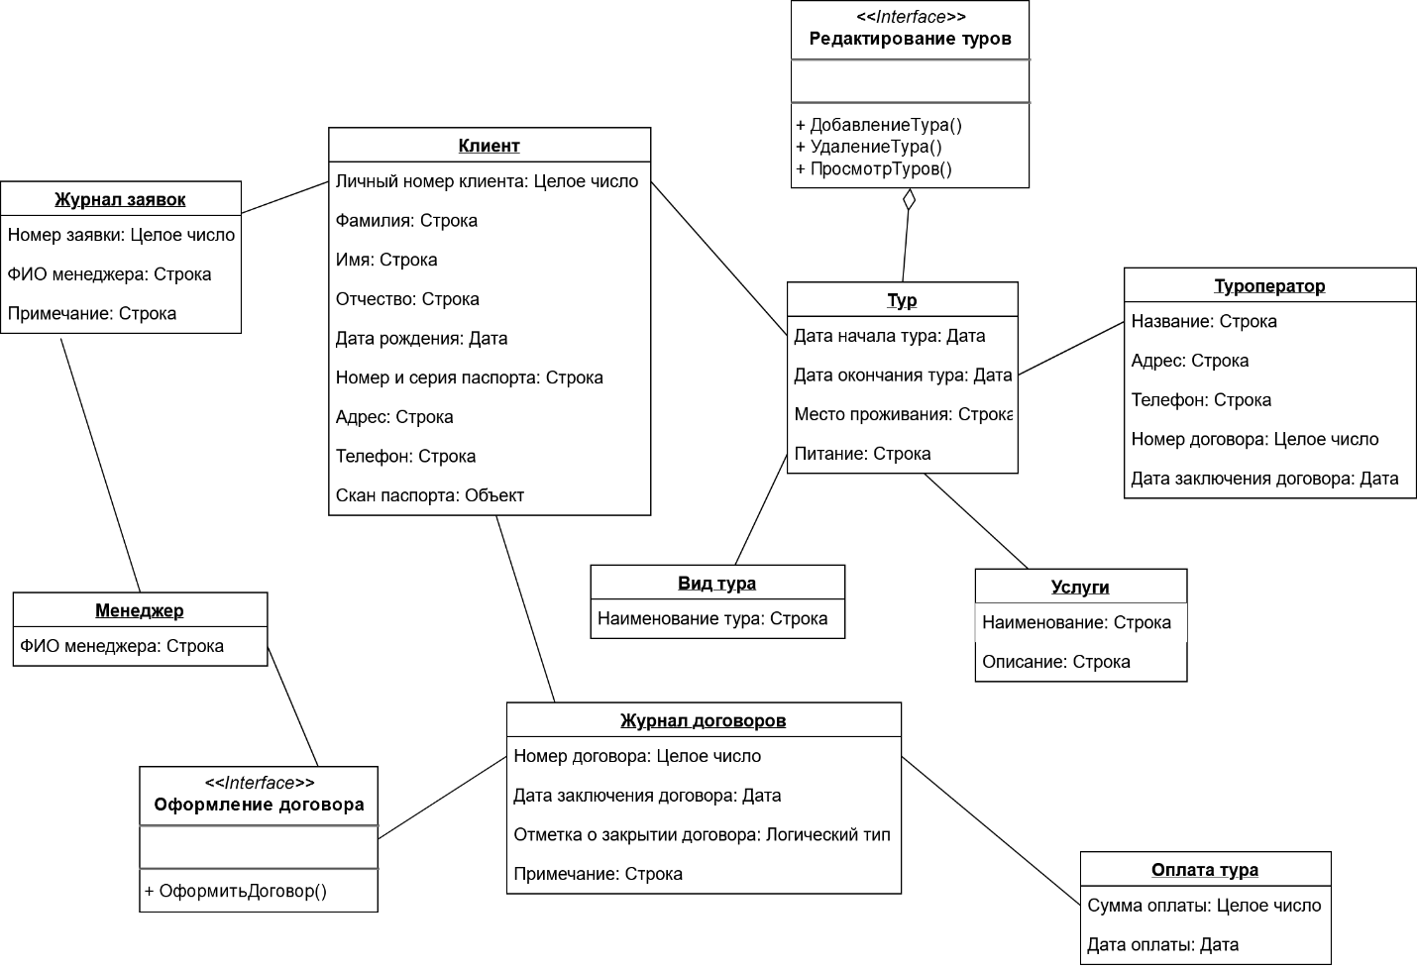

Рисунок 2.5 – Диаграмма классов системы, основанной на диаграмме прецедентов системы

# Разработка физической модели ИС

В этом разделе разработаем физическую модель проектируемой информационной системы. Так как физическая модель информационной системы зависит от конкретной СУБД, то перед проектированием выберем систему управления базами данных.

Для проектируемой информационной системы будет достаточно СУБД MS Access. Так как система довольно небольшая и не требует каких-то специфических возможностей. Данная база данных имеет большой спектр возможностей для обработки информации. Поддерживает различные SQL запросы. Что позволяет, в случае чего, создать прикладное программное обеспечение для удобного использования этой базы данных, а также, импортировать в другие виды СУБД.

Далее приведем характеристики каждой необходимой таблицы в базе данных проектируемой информационной системы, а также, каждый атрибут таблицы и его тип данных. Тип данных будет браться согласно поддерживаемым типам СУБД MS Access. Затем представим инфологическую модель базы данных.

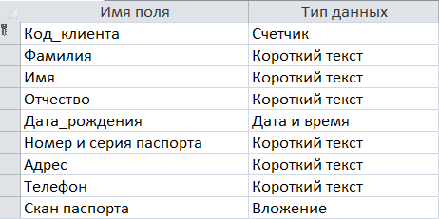

Рисунок 3.1 – Структура таблицы «Клиенты»

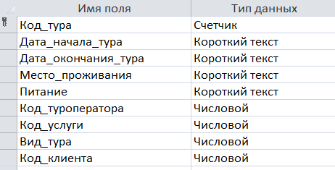

Рисунок 3.2 – Структура таблицы «Тур»

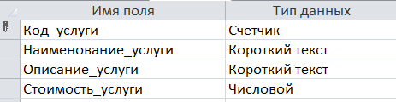

Рисунок 3.3 – Структура таблицы «Услуги»

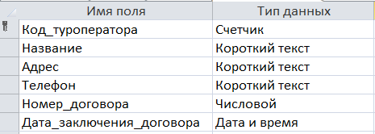

Рисунок 3.4 – Структура таблицы «Туроператор»

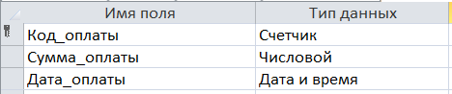

Рисунок 3.5 – Структура таблицы «Оплата договора»

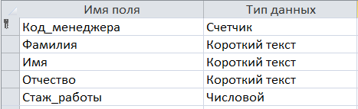

Рисунок 3.6 – Структура таблицы «Менеджер»

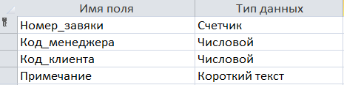

Рисунок 3.7 – Структур таблицы «Журнал заявок»

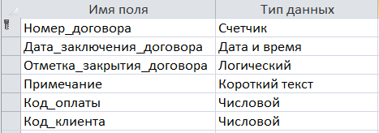

Рисунок 3.8 – Структура таблицы «Журнал договоров»

Инфологическая модель базы данных представлена на рисунке 3.9. На ней отображены отношения между таблицами. Используется связь «один-ко-многим» и «один-к-одному».

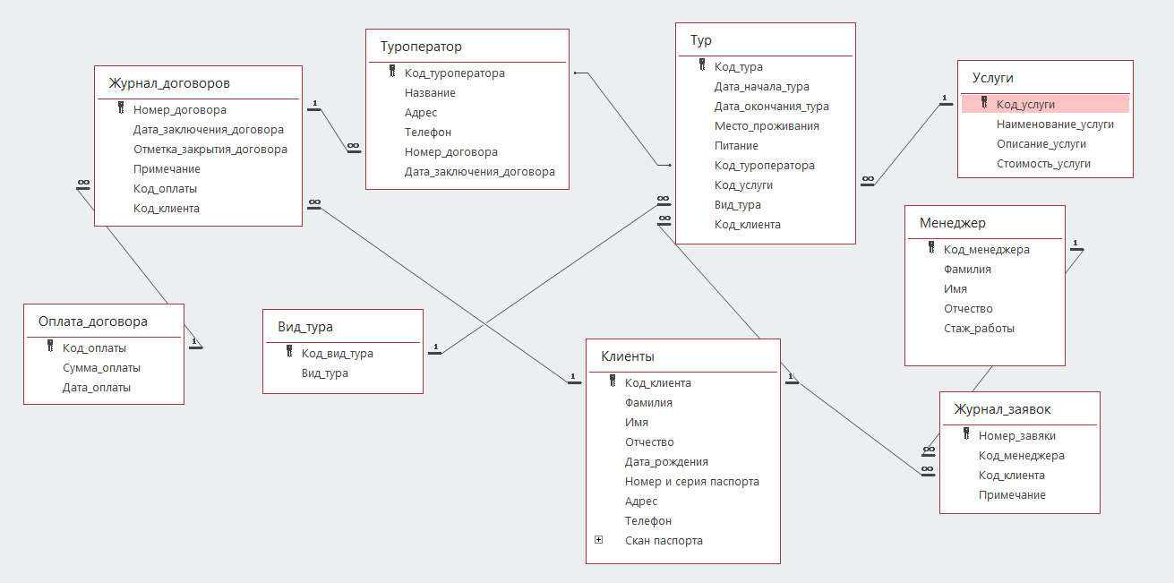

Рисунок 3.9 – Инфологическая модель базы данных

## Диаграмма классов

На рисунке 3.10 изображен уточненная диаграмма классов. Обозначены типы данных классов, их связь и кратность.

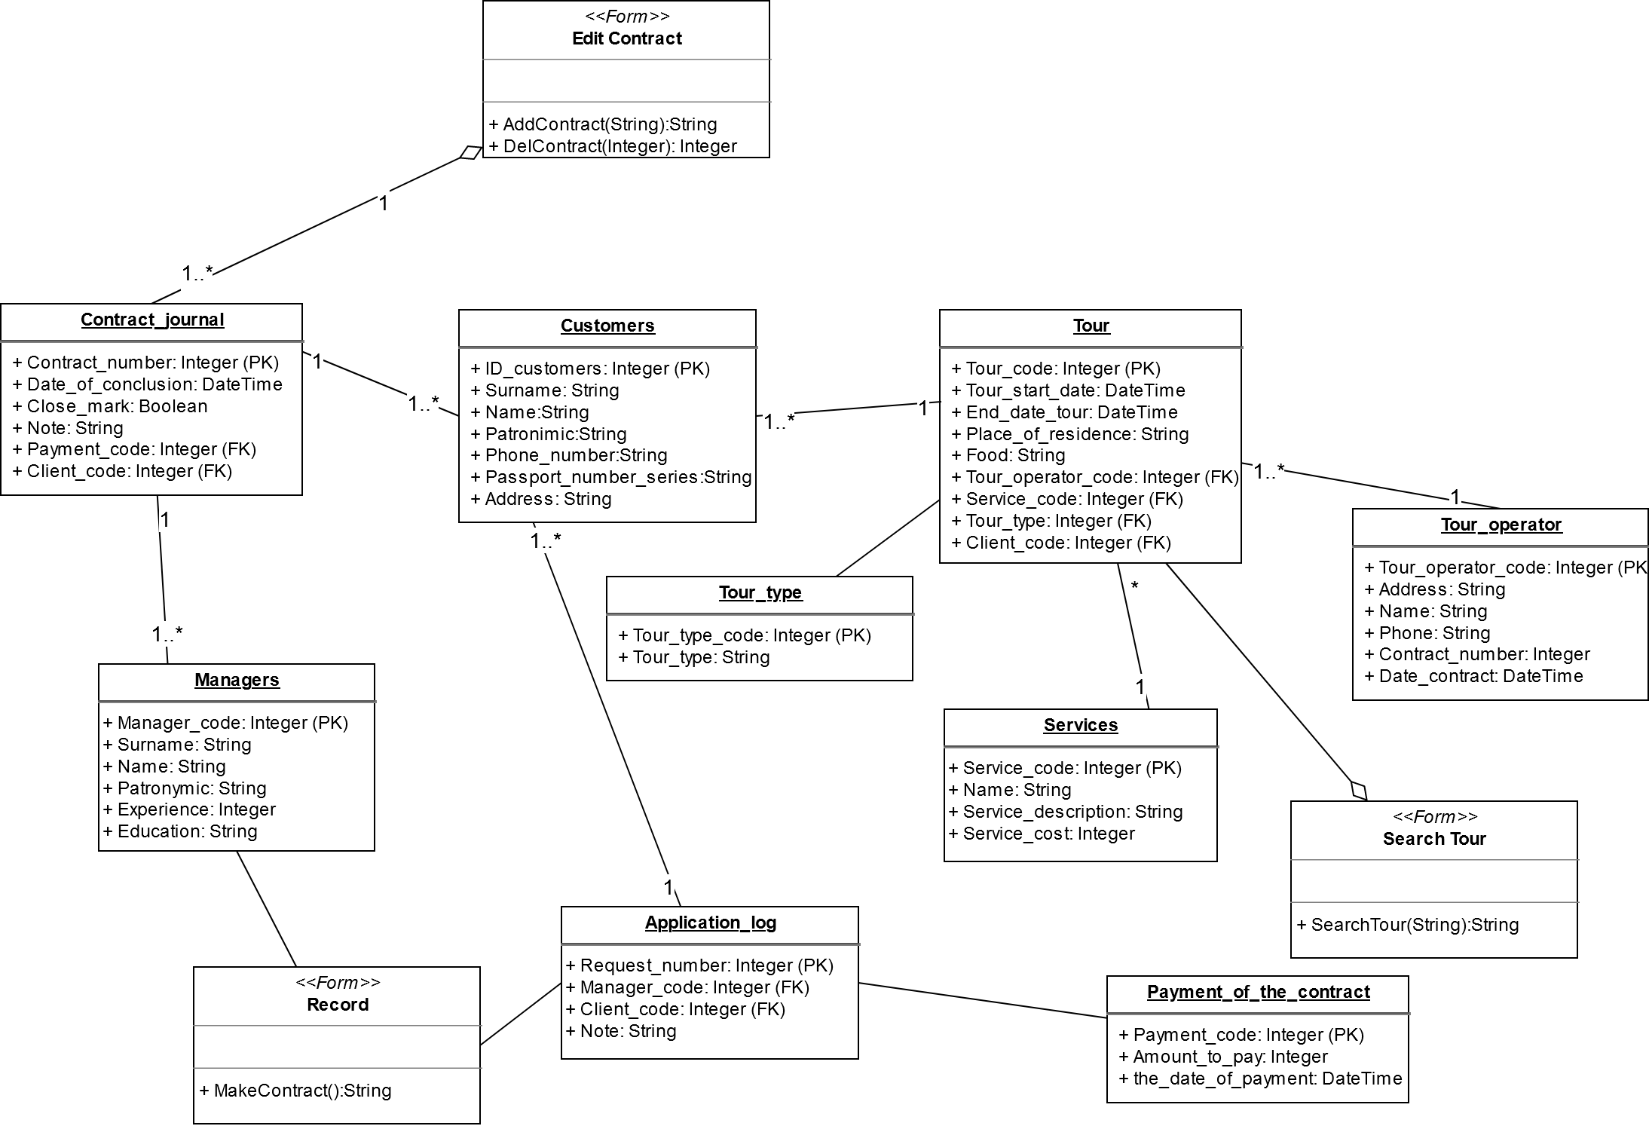

Рисунок 3.10 – Диаграмма классов

## Диаграмма компонентов

Диаграмма компонентов показывает разбиение программной системы на структурные компоненты и связи между ними. Описывает особенности физического представления системы. Позволяет определить структуру проектируемой информационной системы. На рисунке 3.11 представлена диаграмма компонентов проектируемой информационной системы.

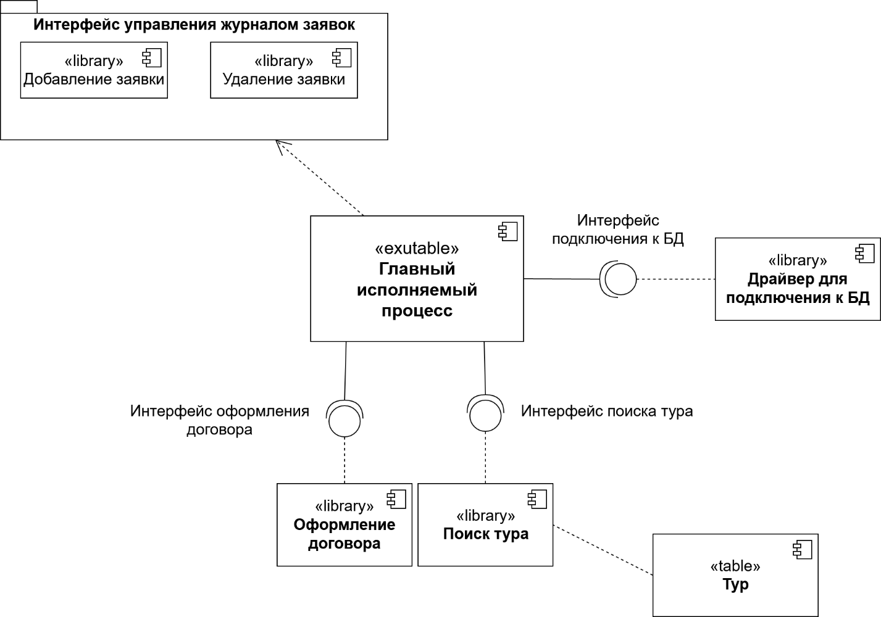

Рисунок 3.11 – Диаграмма компонентов

## Диаграмма слоёв

Распределение функциональности по логическим слоям – один из самых эффективных приемов структурирования сложной системы, обеспечивающий снижение связности её компонентов.

Слой бизнес-логики обеспечивает выполнение основных вычислительных процедур системы по обработке данных, получаемых с уровня работы с данными и уровня представления.

Слой работы с данными обеспечивает механизмы доступа к различным данным, с которыми работает система.

Слой представления обеспечивает взаимодействие между пользователем и системой.

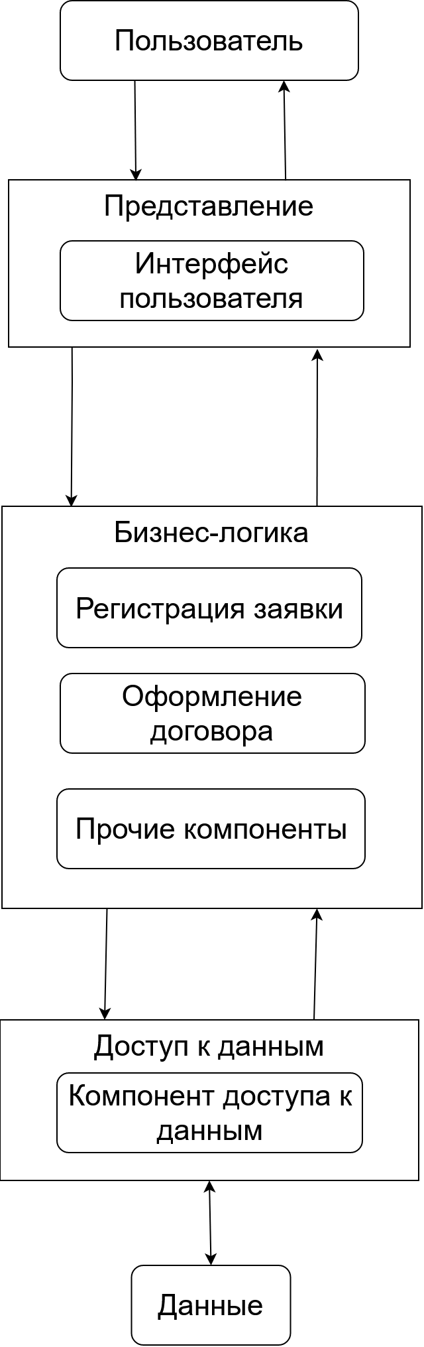

Рисунок 3.12 – Диаграмма слоев

# Заключение

Проектирование информационной системы туристического агентства выполнено успешно.

В первом разделе курсовой работы проведен анализ предметной области. Рассмотрены процессы туристического агентства в целом. Описаны основные действующие лица и их функции. Представлена информация об объектах системы и о проблемах предметной области.

Во втором разделе, курсовая работа содержит разработанную логическую модель для проектируемой информационной системы. Для этого были разработаны: требования к ИС, модель системных прецедентов, спецификация для варианта использования и диаграмма последовательностей. Представлено предварительное проектирование ИС. Разработаны диаграммы активности и классов системы.

В третьем разделе представлена разработка физической модели проектируемой информационной модели. Разработана структура базы данных в MS Access. Описаны таблицы, их атрибуты с типами данных. Уточнена диаграмма классов. Разработаны диаграммы компонентов и слоёв.

Целью данной курсовой работы являлось проектирование информационной системы для автоматизации бизнес-процессов туристического агентства. Цель достигнута успешно.

Поставленные ранее задачи решены полностью:

1. Исследовать предметную область;
2. Разработать концептуальную модель;
3. Построить модель объектов;
4. Выявить проблемы предметной области (потребности в автоматизации);
5. Разработать логическую модель информационной системы;
6. Разработать требования к ИС;
7. Построить модель системных прецедентов, отражающую выполнение конкретных обязанностей исполнителями;
8. Разработать спецификацию для отдельного варианта использования;
9. Осуществить предварительное проектирование ИС;
10. Построить диаграммы активности и классов системы;
11. Разработать физическую модель системы.

# Список использованных источников

1. Коваленко, В.В. Проектирование информационных систем: Учебное пособие / В.В. Коваленко. - М.: Форум, 2015. - 976 c.
2. Коваленко, В.В. Проектирование информационных систем: Учебное пособие / В.В. Коваленко. - М.: Форум, 2012. - 320 c.
3. Перлова, О.Н. Проектирование и разработка информационных систем: Учебник / О.Н. Перлова, О.П. Ляпина, А.В. Гусева. - М.: Academia, 2017. - 416 c.
4. Мартишин, С.А. Проектирование и реализация баз данных в СУБД MySQL с использованием MySQL Workbench: Методы и средства проектирования информационных систем и технологий/ С.А. Мартишин, В.Л. Симонов, М.В. Храпченко. - М.: Форум, 2018. - 61 c.
5. Буч, Грейди Язык UML. Руководство пользователя / Грейди Буч, Джеймс Рамбо, Айвар Джекобсон. - М.: ДМК, **2015**. - 432 c.
6. Коберн, Алистер Современные методы описания функциональных требований к системам / Алистер Коберн. - Москва: **Машиностроение**, 2012. - 264 c.
7. Приемы объектно-ориентированного проектирования. Паттерны проектирования / Э. Гамма и др. - Москва: **СИНТЕГ**, 2016. - 366 c.  
   Роберт, А. Максимчук UML для простых смертных / Роберт А. Максимчук, Эрик Дж. Нейбург. - Москва: **СИНТЕГ**, 2014. - 272 c.
8. Инюшкина О.Г., Кормышев В.М. Исследование систем управления при проектировании информационных систем: учебное пособие. / О.Г. Инюшкина, В.М. Кормышев. Екатеринбург: «Форт-Диалог Исеть», 2015. 370 с.
9. Wikipedia: UML [Электронный ресурс] Режим доступа: https:// ru.wikipedia.org/wiki/UML.
10. Дэвид А. Марка, Клемент МакГоуэн. Предисловие Дугласа Т. Росса. Методология структурного анализа и проектирования SADT Structured Analysis & Design Technique. [Электронный ресурс] Режим доступа: www.pqm-online.com/assets/files/lib/mar
11. Александр, Днепров Видео самоучитель. Microsoft Access 2007 (+ CD-ROM) / Днепров Александр. - Москва: **Мир, 2017. - 518** c.
12. Кауфельд Microsoft Office Access 2003 для "чайников" / Кауфельд, Джон. - М.: Диалектика, **2016**. - 320 c.
13. Бекаревич, Юрий Самоучитель Access 2010 (+ CD-ROM) / Юрий Бекаревич, Нина Пушкина. - М.: БХВ-Петербург, **2017**. - 432 c.